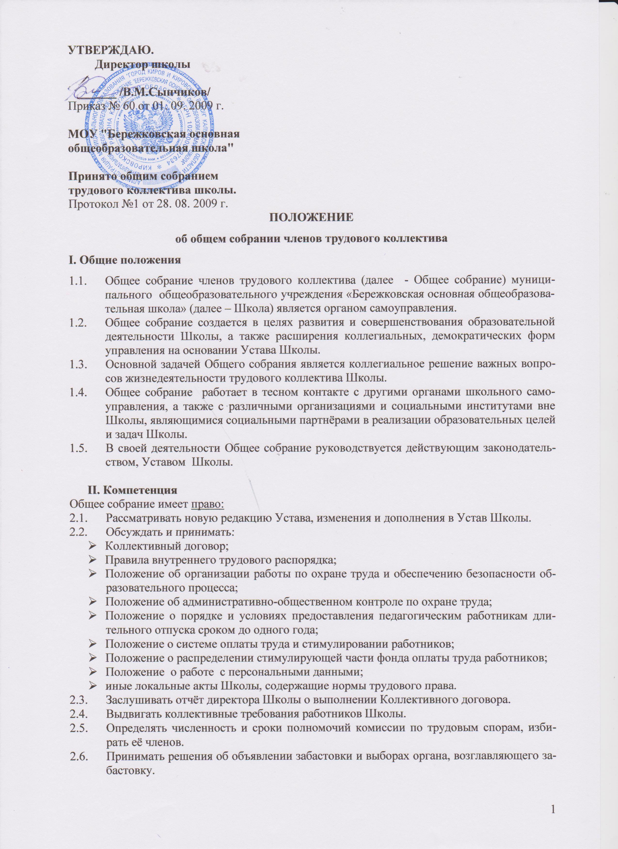
2.7. Избирать полномочных представителей для проведения консультаций с администрацией Школы по вопросам принятия локальных нормативных актов, содержащих нормы трудового права, и для участия в разрешении коллективного трудового спора.
2.8. Выдвигать кандидатов в Управляющий совет Школы один раз в год.

III. Состав и порядок работы
  - В состав Общего собрания входят все сотрудники, для которых Школа является основным местом работы.
  - Общее собрание собирается директором Школы не реже одного раза в течение учебного года.
  - Внеочередной созыв Общего собрания может произойти по требованию директора Школы или по заявлению 1/3 членов Общего собрания, поданному в письменном виде.
  - Общее собрание считается правомочным, если на нем присутствует не менее двух третей списочного состава работников Школы.
  - Общее собрание ведет председатель, избираемый из числа участников. На Общем собрании избирается также секретарь, который ведет всю документацию и сдает ее в архив в установленном порядке. Председатель и секретарь Общего собрания избираются сроком на один учебный год.
  - Решения принимаются открытым голосованием. Решение Общего собрания считается принятым, если за него проголосовало не менее половины, присутствующих на собрании. При равном количестве голосов решающим является голос председателя Общего собрании.
  - Решения Общего собрания, принятые в пределах его полномочий и в соответствии с законодательством, после утверждения его директором Школы являются обязательными для исполнения всеми участниками образовательного процесса.
  - Все решения Общего собрания своевременно доводятся до сведения всех участников образовательного процесса.

IV. Документация и отчётность
  - Заседания Общего собрания протоколируются. Протоколы подписываются председателем и секретарем.
  - Документация Общего собрания постоянно хранится в делах Школы и передается по акту.

